«Основные причины пожара в быту»
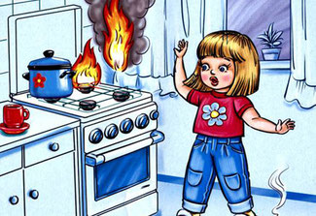
Основные причины пожара в быту можно разбить на несколько групп:
- Неосторожное обращение с огнем
- Неисправность и неправильная эксплуатация электрооборудования
- Неправильная эксплуатация печного отопления
- Шалости детей

Неосторожное обращение с огнем:
- бросание непогашенных окурков и спичек,
- курение в неотведенных местах;
- разведение костров во дворах жилых домов или на садовых участках;
- отогревание в зимнее время замерзших труб отопления паяльной лампой или факелом;
- подогрев на плите пожароопасных веществ бытовой химии;
- чистка легковоспламеняющимися жидкостями промасленной одежды в закрытых помещениях;
- небрежное хранение горючих жидкостей; применение для освещения открытого огня.

Неисправность и неправильная эксплуатация электрооборудования:
- перегрузка электросети включением нескольких электроприборов в одну розетку;
- повреждение электроприборов,
- небрежное соединение, оголение или плохая изоляция проводов;
- оставление электронагревательных приборов включенными в сеть в течение длительного времени и их перегрев;
- расположение дополнительных электронагревателей вблизи от легковоспламеняющихся предметов (занавесок, штор, покрывал и др.);
- нарушение правил эксплуатации электроприборов, определенных в инструкции предприятий<изготовителей; эксплуатация электропечей, не оборудованных терморегуляторами.

Неправильная эксплуатация печного отопления:
- неисправность печей и их плохая подготовка к отопительному сезону;
- своевременно не очищенные от сажи дымоходы и печи;
- установка металлических печей, не отвечающих требованиям пожарной безопасности;
- оставление топящейся печи без присмотра;
- применение для розжига печи бензина, керосина, дизельного топлива и других легковоспламеняющихся жидкостей.

Шалости детей:
- игра со спичками;
- разведение костров в подвалах и на чердаках;
- поджог тополиного пуха в летнее время;
- нарушение правил обращения с пиротехникой.

Инженер пожарной охраны ФКУ «Центроспас-Югория
по Сургутскому району ПЧ (п.Солнечный) Е.А. Курина

